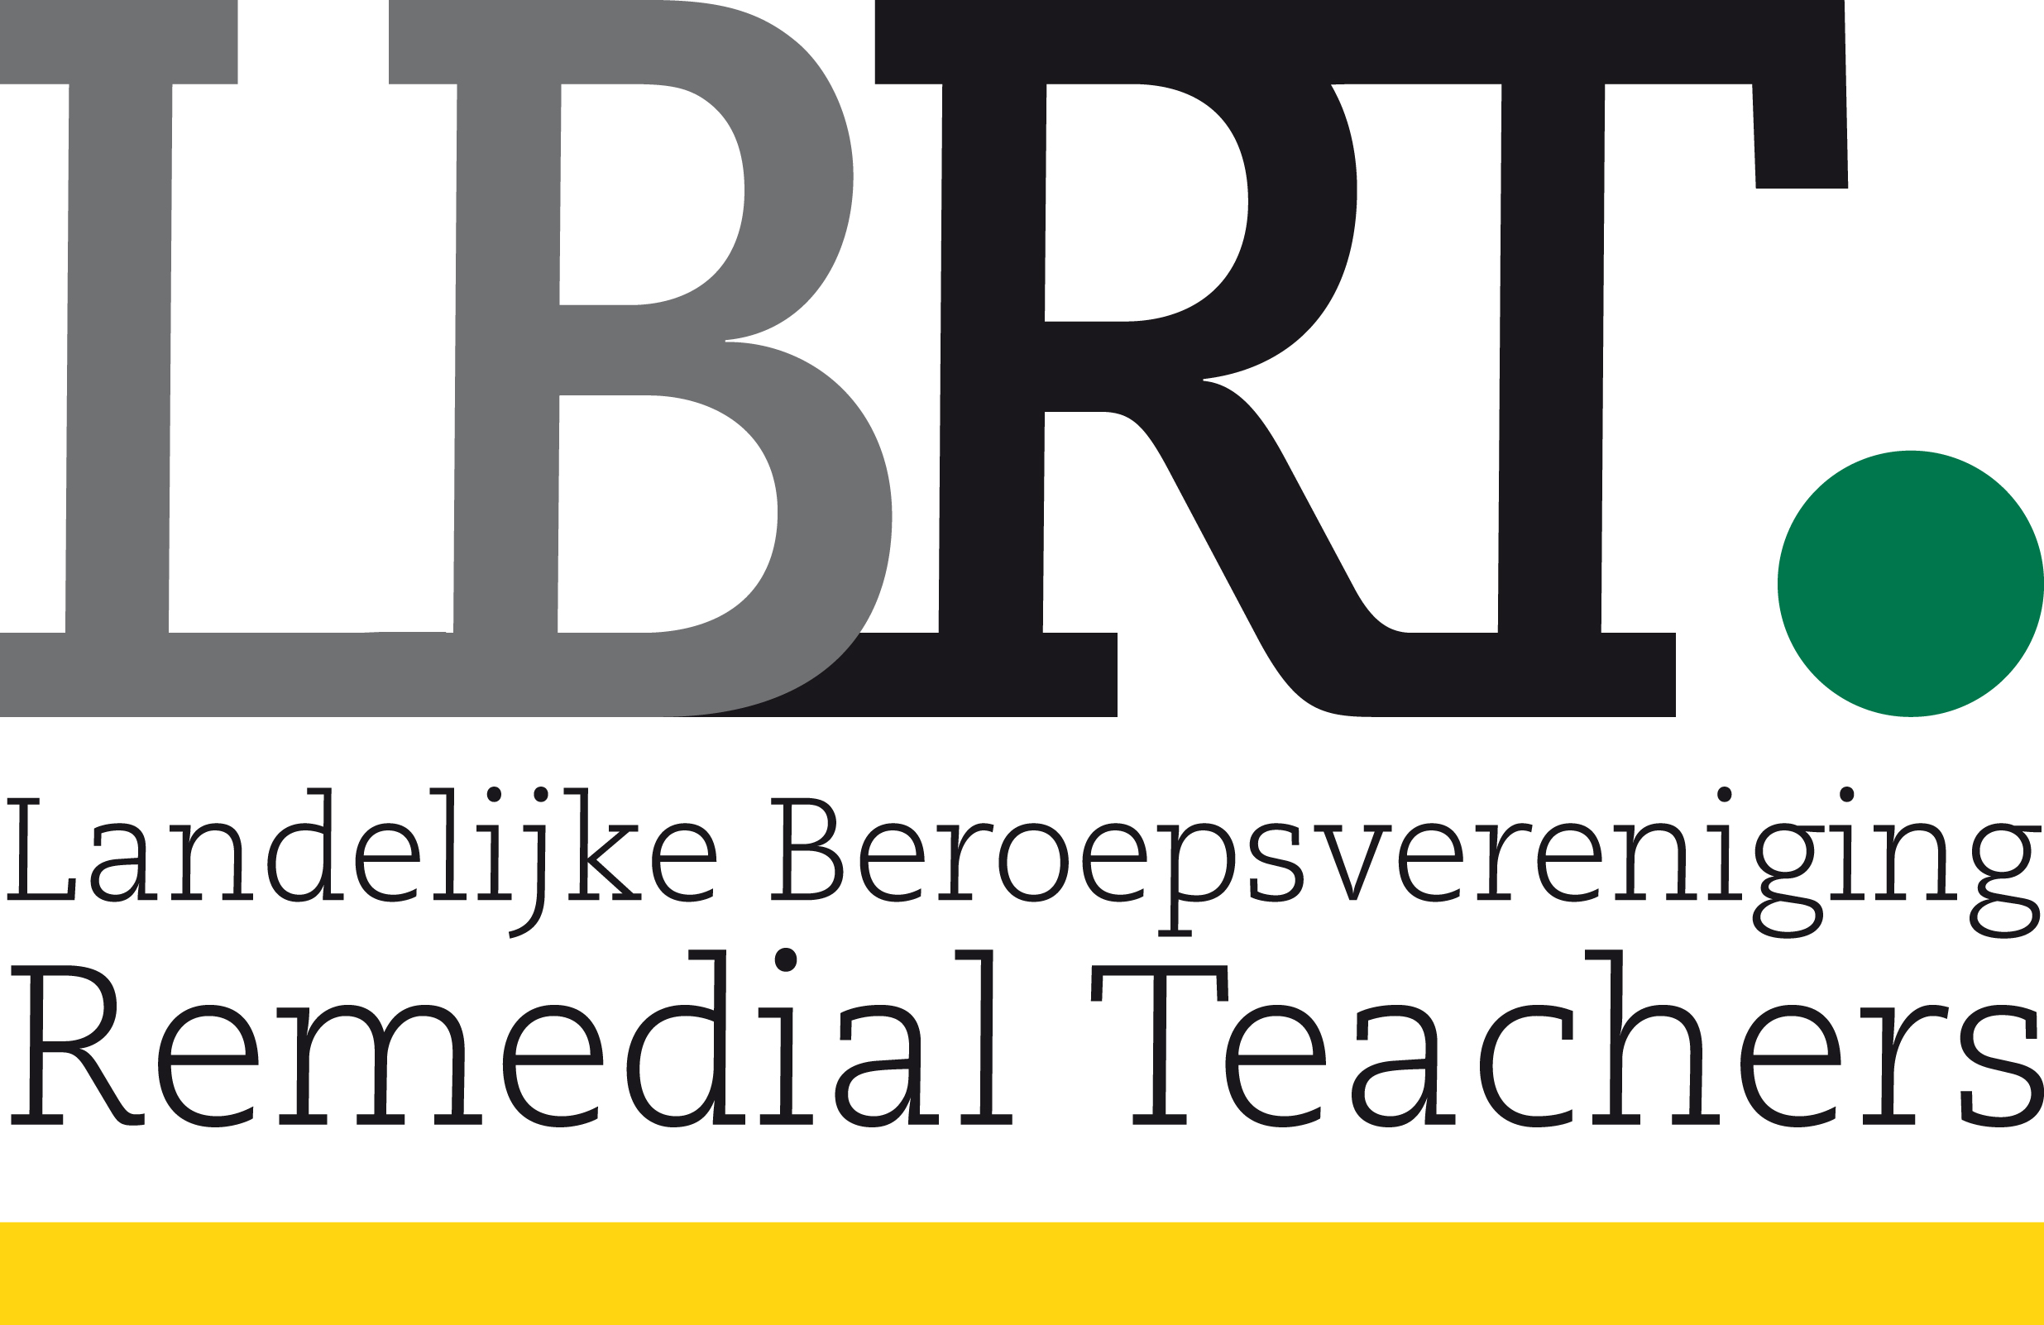

**Literatuurlijst**

Uitgave : TvRT 2024 - 5

Artikel :

Auteurs : Melanie Modderman

Literatuur

* Ministerie van Onderwijs, Cultuur en Wetenschap. Inspectie van het onderwijs. (2024).
* *Kwaliteit van de extra ondersteuning in het funderend onderwijs - een landelijk beeld van de omvang, aard en kwaliteit van de extra ondersteuning voor leerlingen in het primair, voortgezet en (voortgezet) speciaal onderwijs.* <https://www.onderwijsinspectie.nl/actueel/nieuws/2024/06/17/de-kwaliteit-van-extra-ondersteuning-moet-beter>
* Meijer, W. (1994). Remedial Teaching 1994: Onderzoek in opdracht van de Landelijke Beroepsvereniging Remedial Teachers naar de stand van zaken en opvattingen van directeuren over de toekomst van remedial teaching in basisscholen. Groningen: Rijksuniversiteit Groningen.
* Kennisrotonde. (2023). Op welke manier kan een basisschool remedial teaching efficiënt en effectief inzetten (KR. 1822). Kennisrotonde.